**ข่าวประกาศผลการตรวจพิสูจน์อาหาร**

**อย. ตรวจพบยาแผนปัจจุบันโลวาสแตติน (Lovastatin) ในผลิตภัณฑ์เสริมอาหาร**

**+++++++++++++++++++++++++++++++**

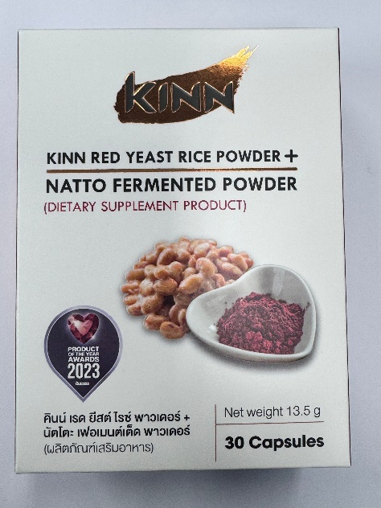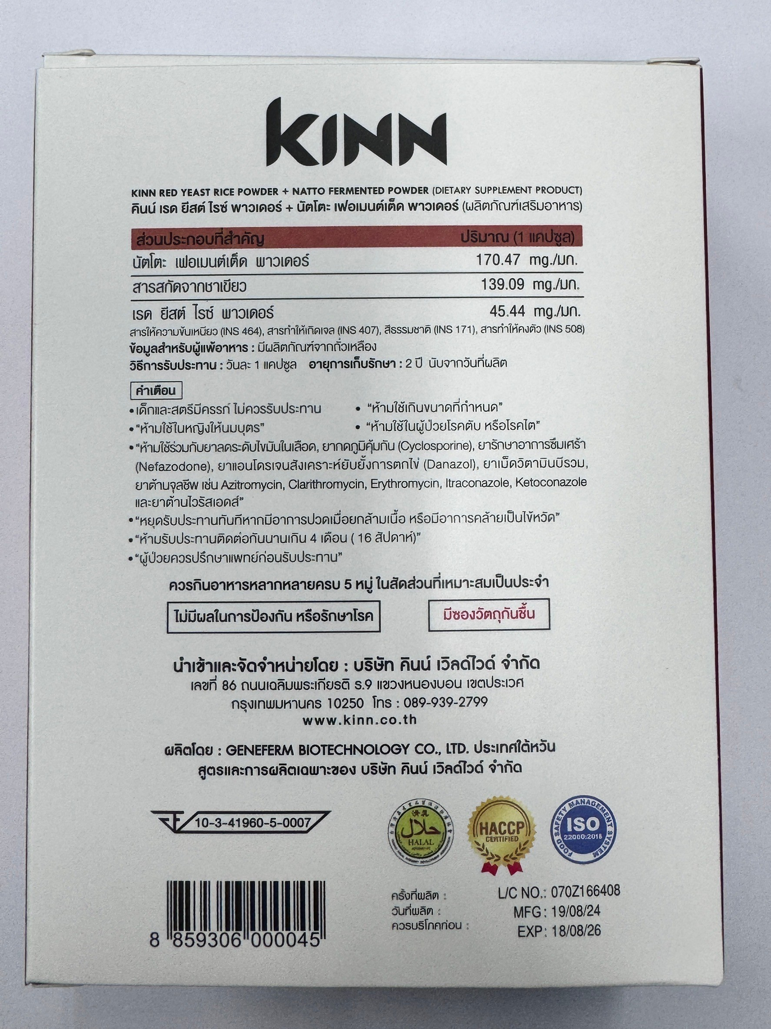

สำนักงานคณะกรรมการอาหารและยาได้ตรวจสอบบริษัท คินน์ เวิลด์ไวด์ จำกัด กรณีนำเข้าผลิตภัณฑ์เสริมอาหารเพื่อจำหน่าย และได้เก็บตัวอย่างผลิตภัณฑ์อาหารส่งตรวจวิเคราะห์ที่กรมวิทยาศาสตร์การแพทย์ โดยฉลากระบุรายละเอียดผลิตภัณฑ์ ดังนี้ “คินน์ เรด ยีสต์ ไรซ์ พาวเดอร์ + นัตโตะ เฟอเมนต์เต็ด พาวเดอร์ (ผลิตภัณฑ์เสริมอาหาร) เลขสารบบอาหาร 10-3-41960-5-0007 ครั้งที่ผลิต : L/C NO.: 070Z166408 วันที่ผลิต : MFG: 19/08/24 ควรบริโภคก่อน : EXP: 18/08/26 นำเข้าและจัดจำหน่ายโดย : บริษัท คินน์ เวิลด์ไวด์ จำกัด เลขที่ 86 ถนนเฉลิมพระเกียรติ ร.9 แขวงหนองบอน เขตประเวศ กรุงเทพมหานคร 10250 ผลิตโดย GENEFERM BIOTECHNOLOGY CO., LTD. ประเทศใต้หวัน...”

ผลการตรวจวิเคราะห์ผลิตภัณฑ์ดังกล่าว ตรวจพบยาแผนปัจจุบันโลวาสแตติน (Lovastatin) จัดเป็นยาตามตำรับยา ในกลุ่มยาลดไขมันในเลือด และเป็นยาอันตราย ตามประกาศกระทรวงสาธารณสุข เรื่อง ยาอันตราย จึงเป็นอาหารที่มีสิ่งที่น่าจะเป็นอันตรายต่อสุขภาพเจือปนอยู่ด้วย เข้าข่ายเป็นอาหารไม่บริสุทธิ์ ตามพระราชบัญญัติอาหาร พ.ศ. 2522 จึงประกาศเตือนให้ประชาชนระมัดระวังในการซื้อหรือบริโภคผลิตภัณฑ์อาหารดังกล่าว ทั้งนี้ อย. และหน่วยงานที่เกี่ยวข้องอยู่ระหว่างดำเนินการตามกฎหมายกับผู้กระทำผิด

หากมีข้อสงสัยเรื่องความปลอดภัยของผลิตภัณฑ์สุขภาพ สามารถสอบถามหรือแจ้งร้องเรียนได้ที่สายด่วน อย. 1556 หรือผ่าน Line@FDAThai, Facebook : FDAThai หรือ E-mail : 1556@fda.moph.go.th ตู้ ปณ. 1556 ปณฝ. กระทรวงสาธารณสุข จ.นนทบุรี 11004 หรือสำนักงานสาธารณสุขจังหวัดทั่วประเทศ

**\*\*\*\*\*\*\*\*\*\*\*\*\*\*\*\*\*\*\*\*\*\*\*\*\*\*\*\*\*\*\*\*\*\*\*\*\*\*\*\*\*\*\*\*\*\*\***

**วันที่เผยแพร่ข่าว 24 มีนาคม 2568 ข่าวแจก 127 / ปีงบประมาณ พ.ศ. 2568**